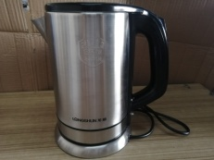
消费品召回计划
生产者名称 | 中山市东凤镇芯超飞电器厂
产品名称 | 台式平头炉
品牌 | 伊奇跃
涉及数量 | 5台
型号/规格 | TS-XCF-A35
生产起止日期 | 2025年5月12日
生产批号/批次 | 1批次
产品描述及外观照片 | 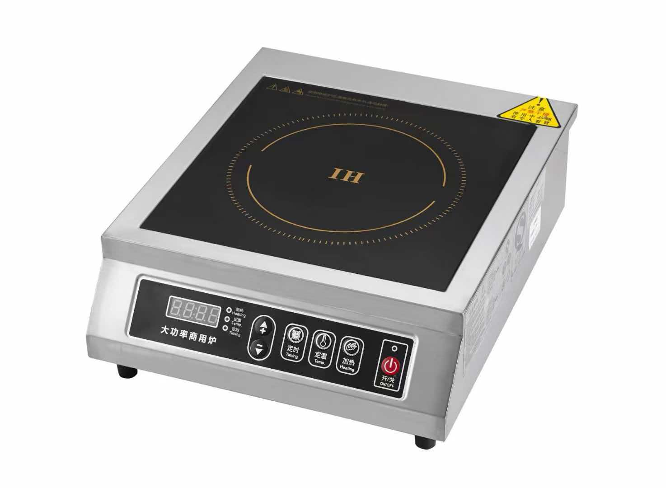型号规格：TS-XCF-A35；额定功率：3500w；  频率范围：（17-40）kHz；额定频率:50Hz  /60Hz  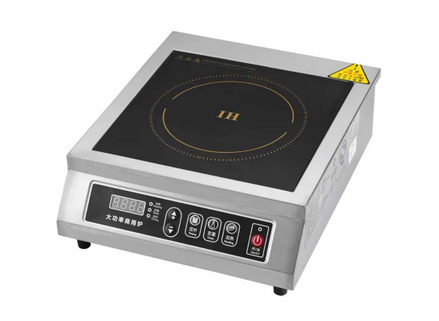
存在的缺陷 | 产品电源连接和外部软线不符合标准GB 4706.1-2005和标准GB 4706.52-2008的要求，电源连接和外部软线使用非耐油柔性护套电缆。
可能导致的后果 | 电源软线绝缘层可能老化、破损，存在短路、引发火灾和触电等安全隐患。
避免损害发生的应急处置方式 | 消费者立即暂停使用有缺陷的产品，联系公司或者经销商进行处理。
具体召回措施 | 通知销售商立即停止销售缺陷产品，并在公司及销售商实体店铺发布召回公告，告知消费者具体召回事宜，为购买到缺陷产品的消费者免费更换或退货处理。
召回负责机构 | 中山市东凤镇芯超飞电器厂
召回联系方式 | 召回联系人及服务热线：蔡先生，15802446742
召回进度安排 | 集中召回时间计划在2026年8月19日至2026年10月18日（具体以实际进度安排为准）
其他需要报告的内容 | 无
其他信息 | 相关用户也可以登录中山市市场监督管理局网站“政务公开——召回信息——消费品类召回信息”栏目，或拨打中山市市场监督管理局消费品召回工作电话（0760-88160303）了解更多信息，任何单位和个人可通过该渠道反映消费品缺陷信息。

